Муниципальное автономное дошкольное образовательное учреждение города Нижневартовска детский сад №80 «Светлячок»

Отчет
об организации дополнительной платной образовательной услуги по развитию
творческих способностей у детей
«Волшебная кисть»

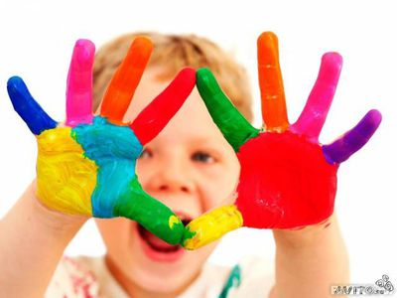
за первое полугодие 2016 -2017 учебного года

Дополнительная платная образовательная услуга по развитию творческих способностей у детей «Волшебная кисть» функционирует на основании приказа МАДОУ города Нижневартовска ДС №80 «Светлячок» № от 21.09.2016 года «Об организации ДПОУ по развитию творческих способностей у детей «Волшебная кисть».
ДПОУ реализует в рамках разработанной и утвержденной программы художественно-эстетической направленности «Волшебная кисть» для детей дошкольного возраста. Срок реализации программы один учебный год, которая включает 72 занятия в год (согласно, утвержденного календарного плана).
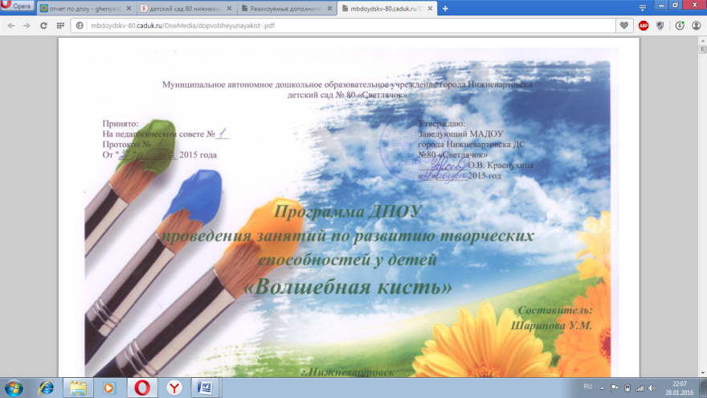

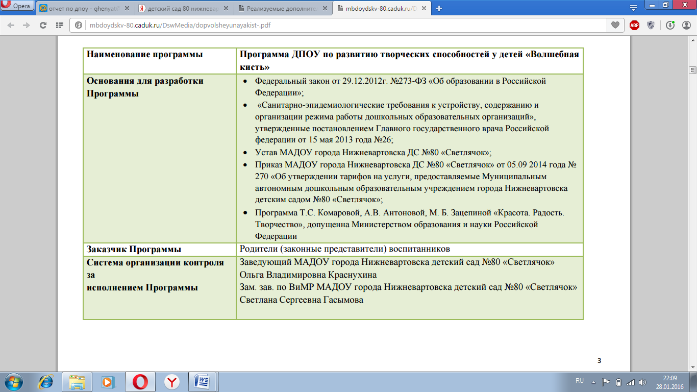

В состав кружка входят воспитанники в количестве 34 человек.
Группа включает 8 детей.
Занятия проводятся вне образовательной деятельности, 2 раза в неделю, продолжительностью 30 минут.
В ДОУ созданы все условия для организации ДПОУ по развитию творческих способностей у детей «Волшебная кисть», где функционирует кабинет по ИЗО.

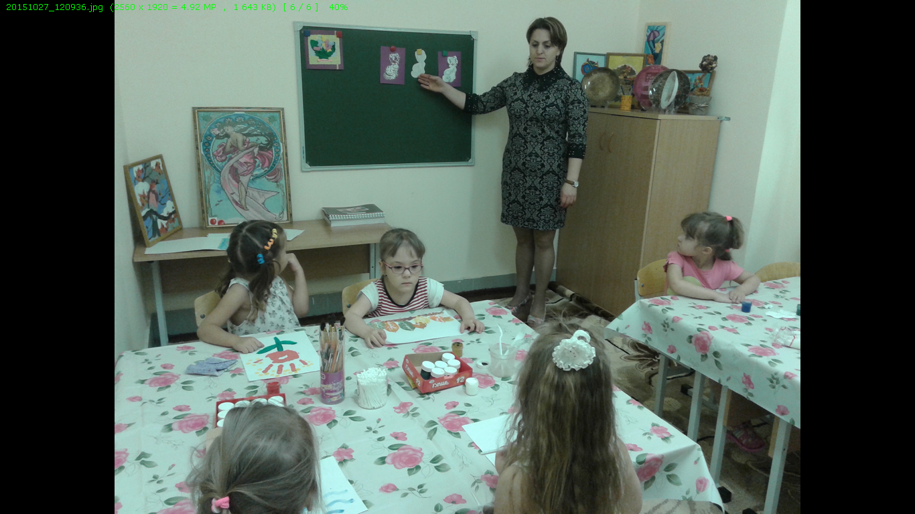

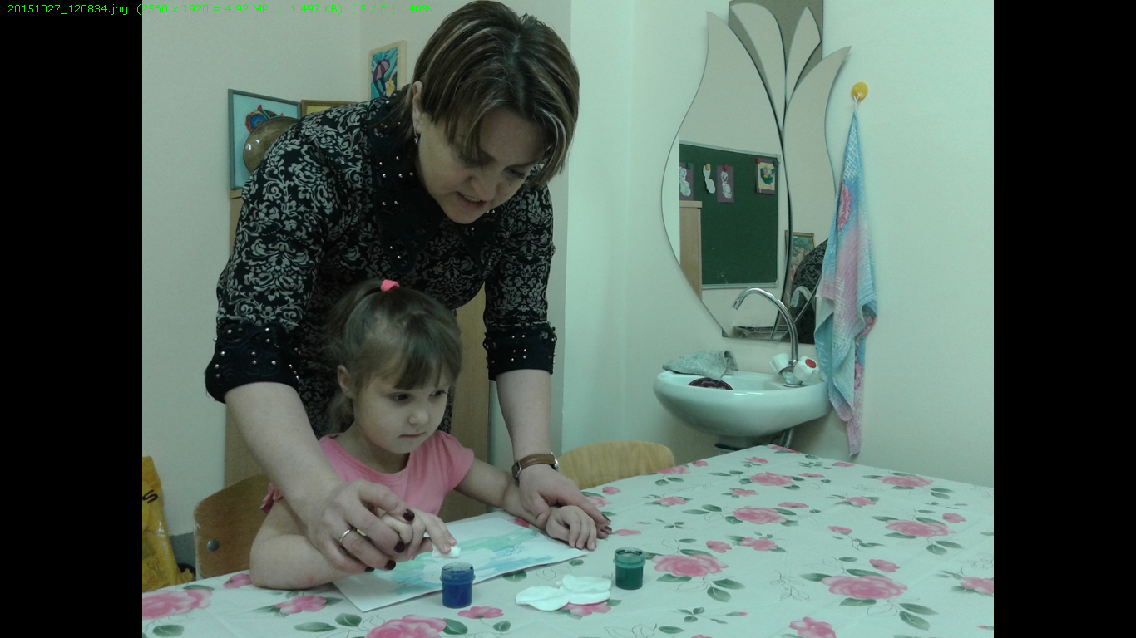

Целью программы является развитие художественно-творческих способностей детей 4-5 лет средствами нетрадиционного рисования.
Задачи:
1.Обучающие:
- учить различать и называть способы нетрадиционного рисования, применять их на практике;
- учить приемам работы кистью, мелками, пластилином, нетрадиционным художественным материалом (мятая бумага, пробка, тычок, трубочка для коктейля, ластик, нитки и др.);
- учить различать цвета спектра и их оттенки, основные геометрические фигуры.
2.Развивающие:
- развивать мелкую моторику рук;
- развивать способность смотреть на мир и видеть его глазами художников, замечать и творить Красоту;
-развивать творчество и фантазию, наблюдательность воображение, ассоциативное мышление и любознательность.
3.Воспитательные:
- воспитывать любовь и уважение к изобразительному искусству;
-воспитывать художественный вкус и чувство гармонии;
-воспитывать навыки самостоятельности.
За первое полугодие 2016-2017 учебного года было проведено 12 занятий.
В своей работе я использую нетрадиционные методы рисования. Дети научились владеть техническими и изобразительными навыками и умениями.
Хотелось бы отметить, что воспитанники научились свободно ориентируются на листе бумаги, самостоятельно создавать композиции, о чем свидетельствуют рисунки детей.
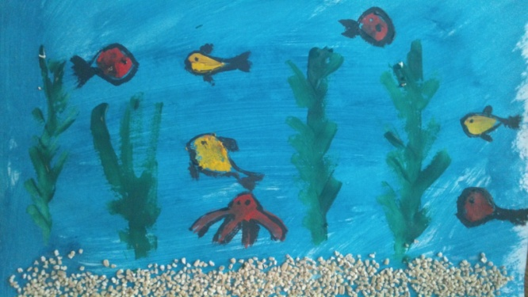

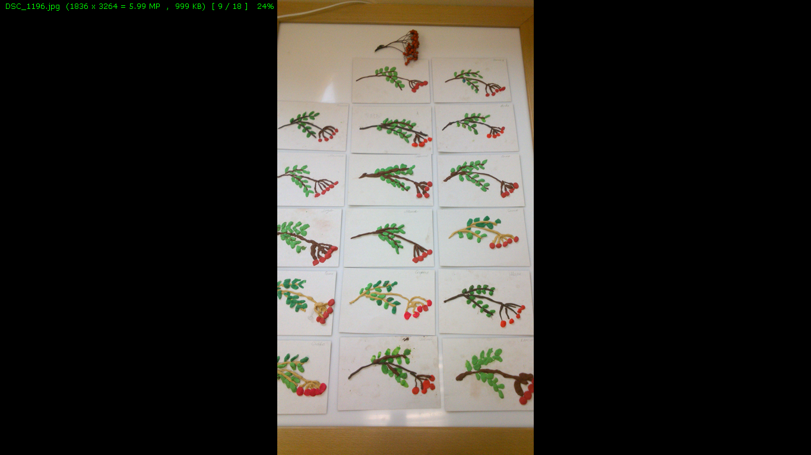
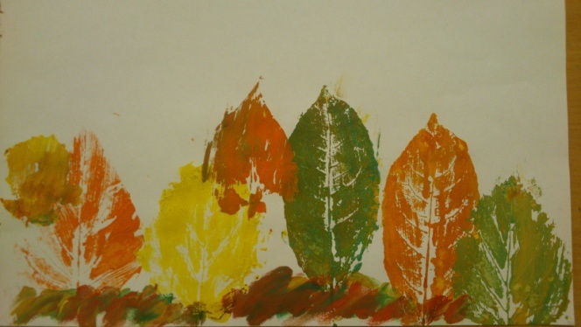

Дети, посещающие ДПОУ «Волшебная кисть» научились самостоятельно проявлять творчество, использовать цвет для передачи настроения.
Для реализации задачи по нетрадиционной технике рисования предлагала детям выполнить небольшие задания, решение которых требует самостоятельной активности (работа со схемами, привлечение воображения и памяти). В работе использовалась бумага любых цветов и размеров.
На занятиях использую игры и игровые приемы, которые создают непринужденную творческую атмосферу, способствуют развитию воображения.
Процесс рисования сопровождается познавательными моментами, пробуждающими у детей интерес к теме рисования (загадки, стихи, сказки, рассказы, беседы) и паузами (физкультурные минутки, пальчиковая гимнастика).
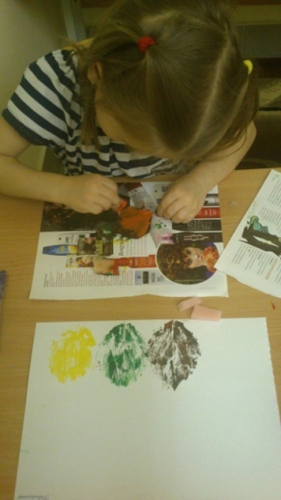
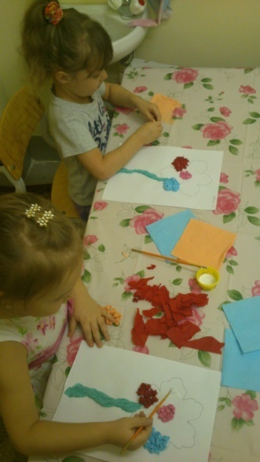

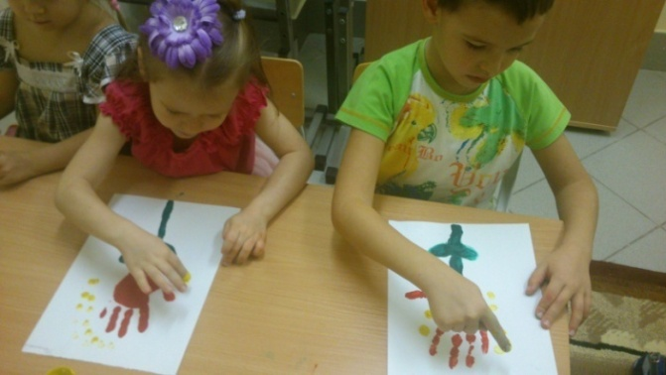
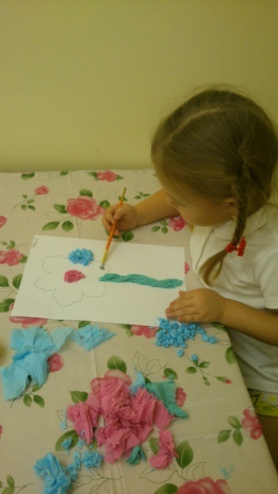

Многие детские работы были вывешены в «Творческой мастерской».
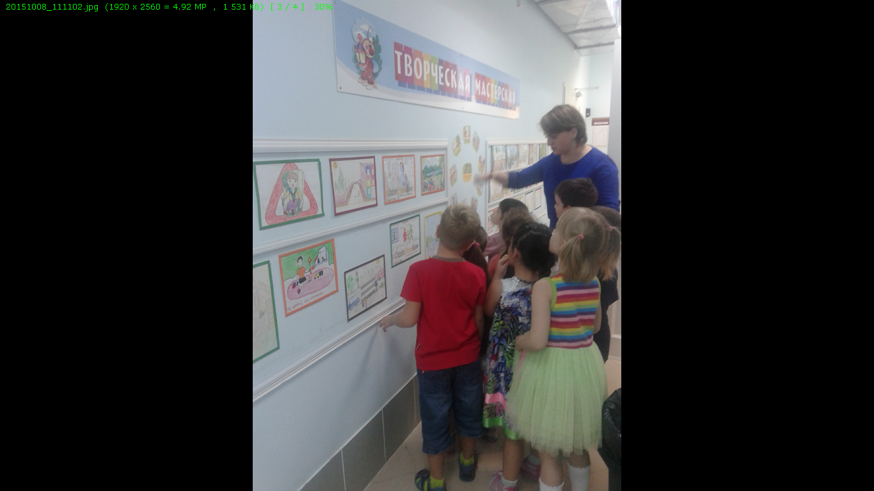
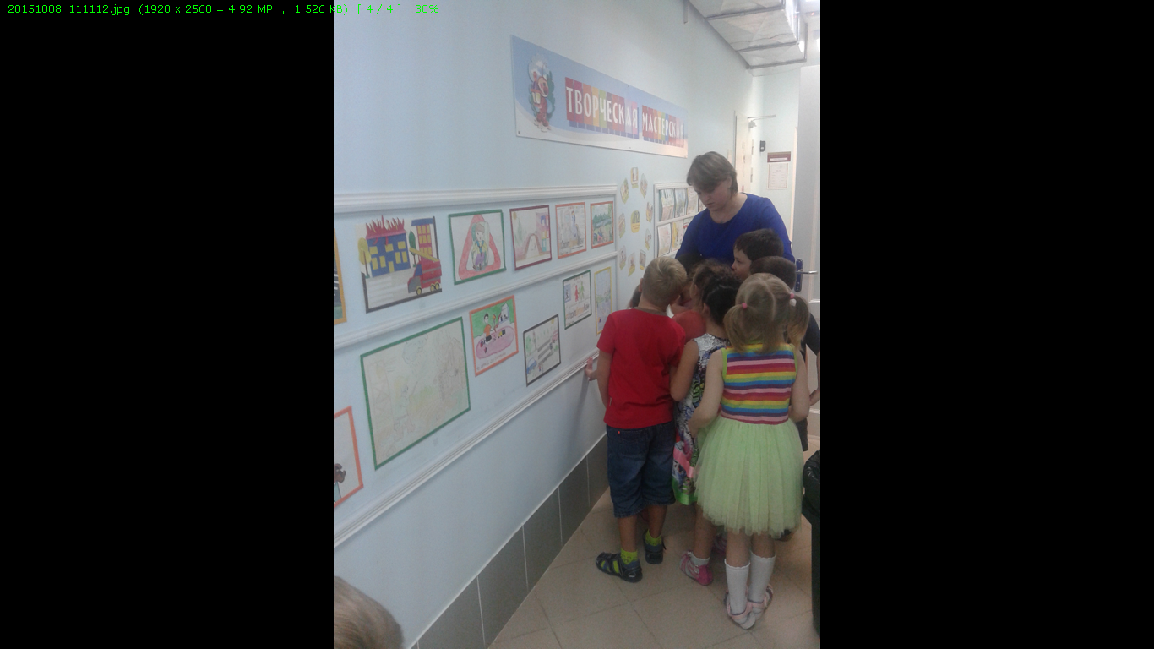

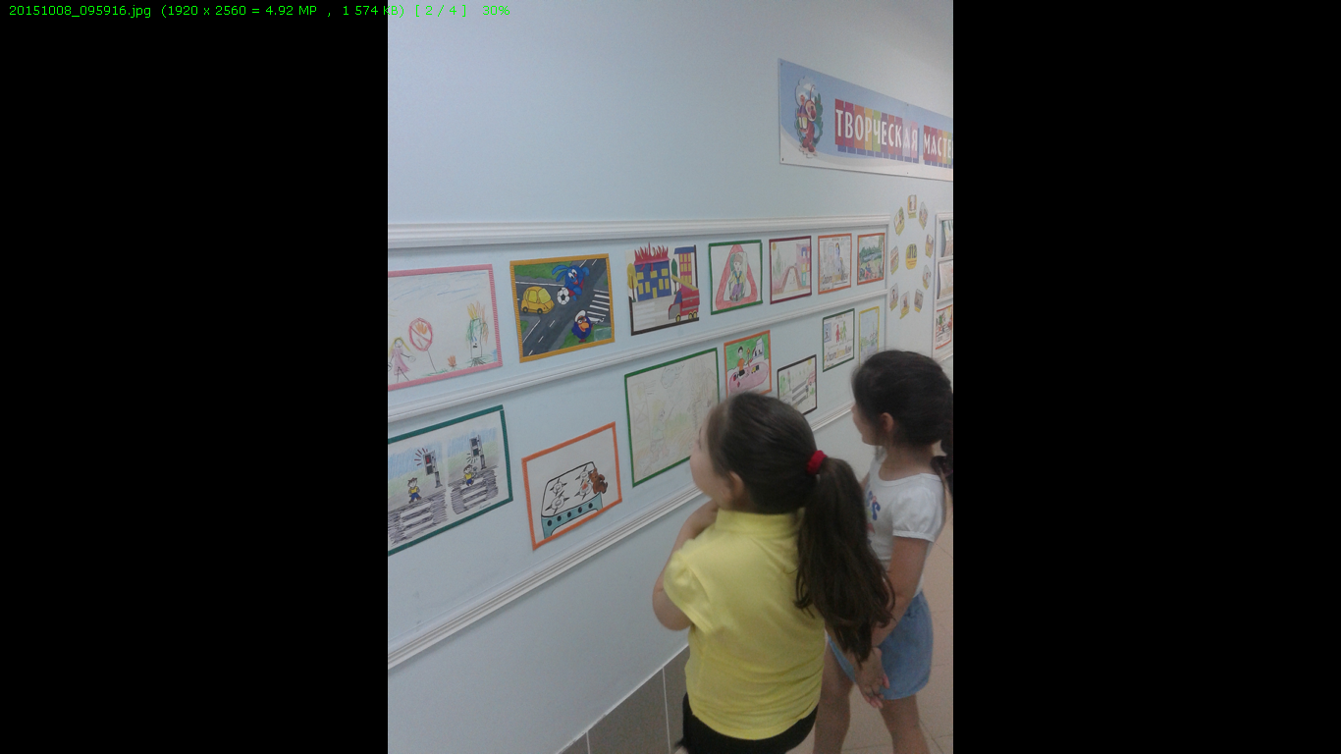

Работая по данному направлению, мне удалось достичь определенных результатов. У ребят заметно возрос интерес к изобразительному искусству, они стали более уверенными и самостоятельными, более активными в образовательной деятельности. Дети стали чуткими, внимательными, отмечается положительное отношение к собственной деятельности, её результатам, к сотрудничеству со взрослыми и детьми.

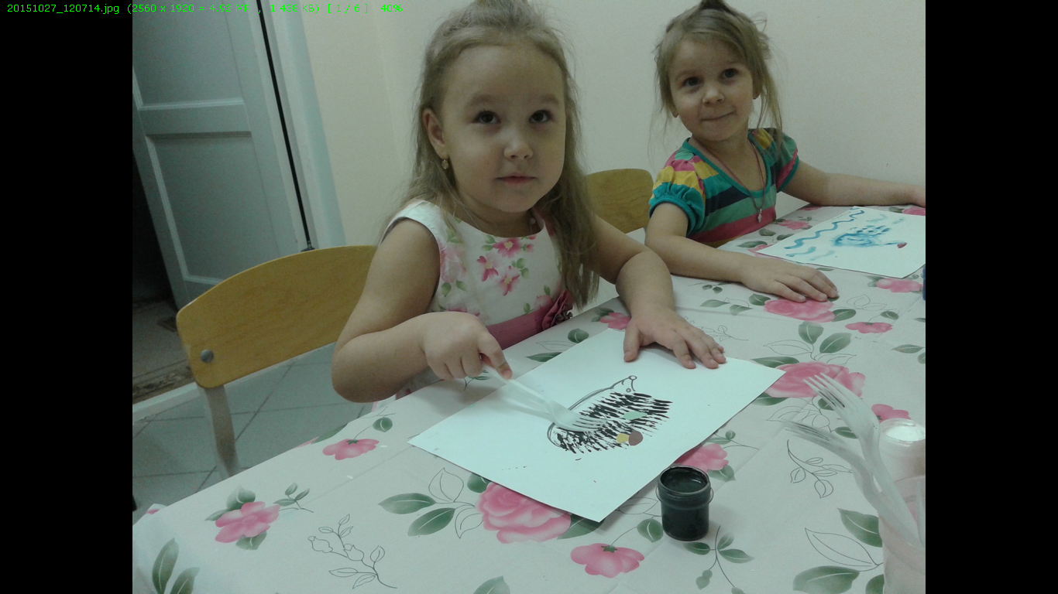

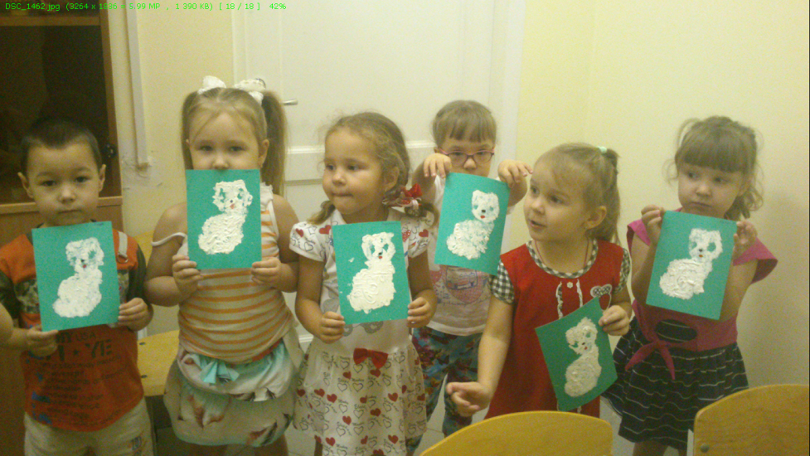

Для родителей были разработаны консультации:

"Как научить ребёнка рисовать, если Вы сами этого не умеете?", «Наблюдение за детским творчеством в домашних условиях». Данные консультации размещены на моем сайте.

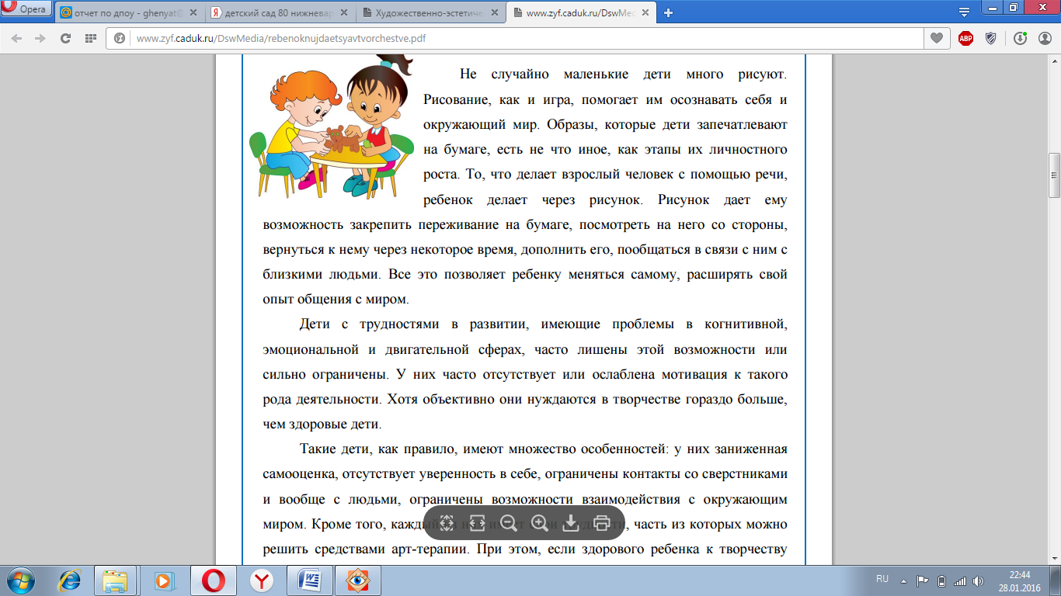
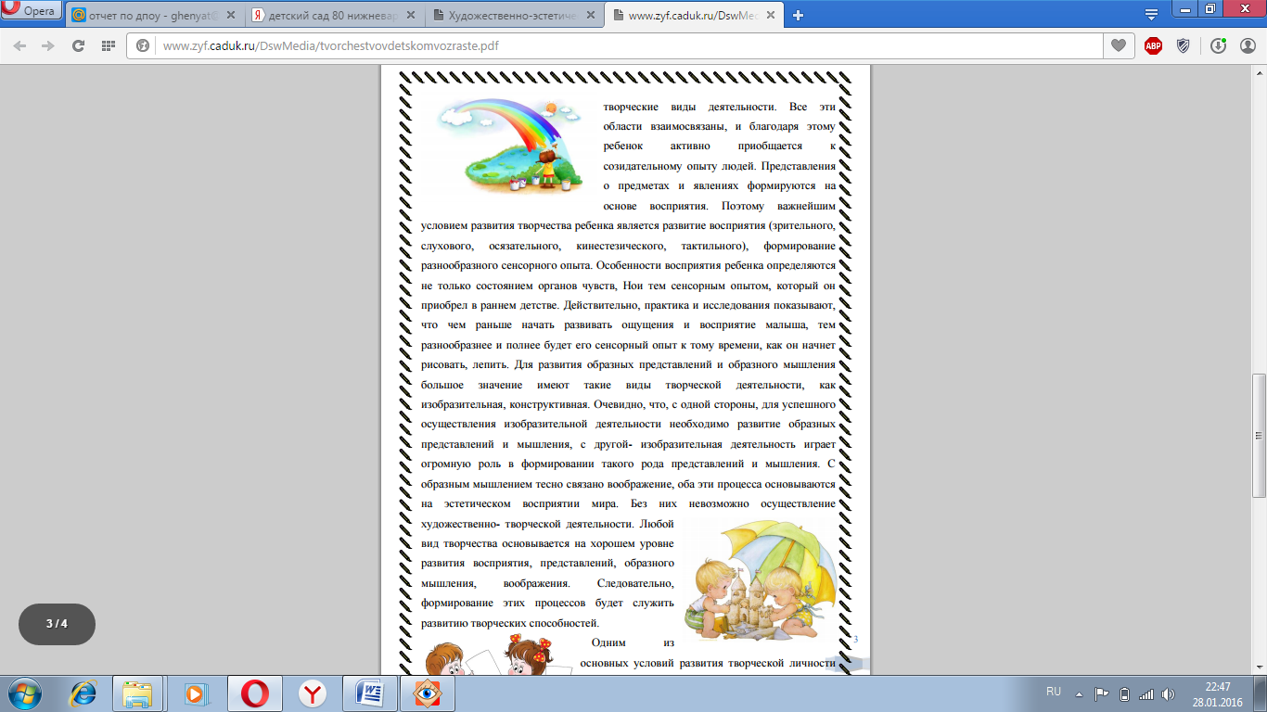
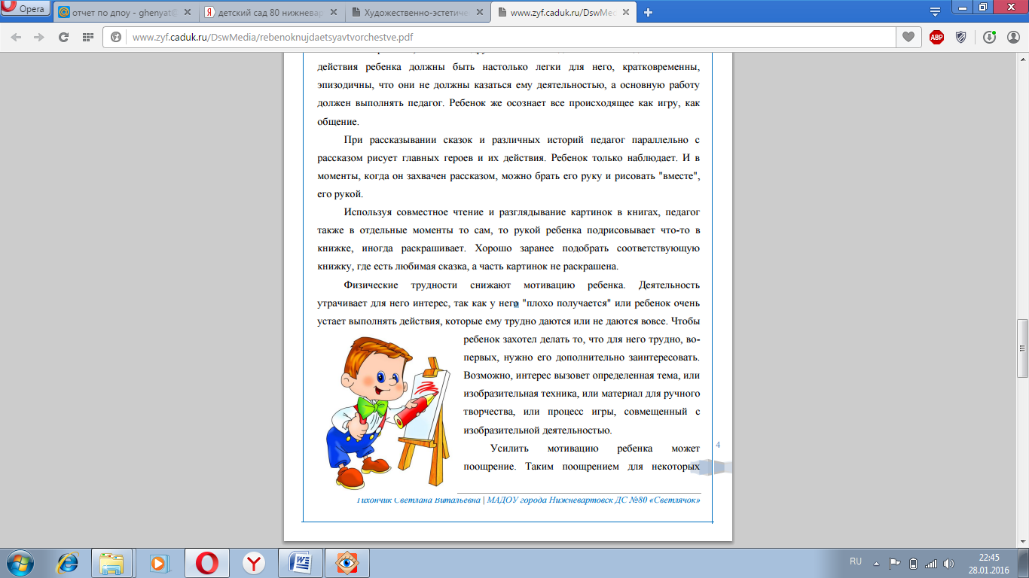

Приложение 1
Фотоматериалы
об организации дополнительной платной образовательной услуги по развитию
творческих способностей у детей
«Волшебная кисть»
за первое полугодие 2016 -2017 учебного года
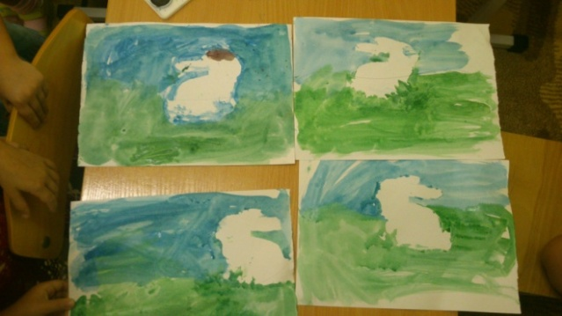
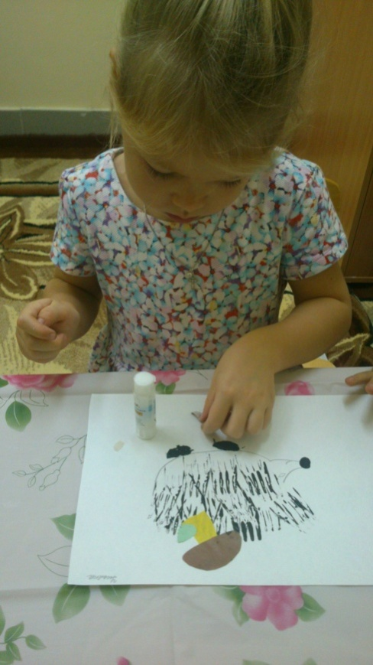
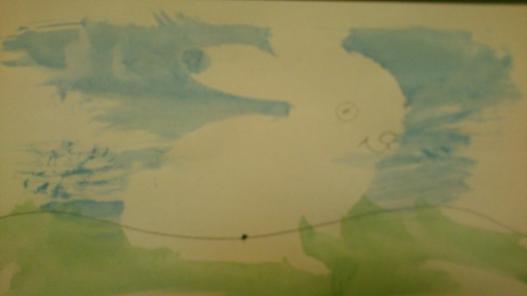
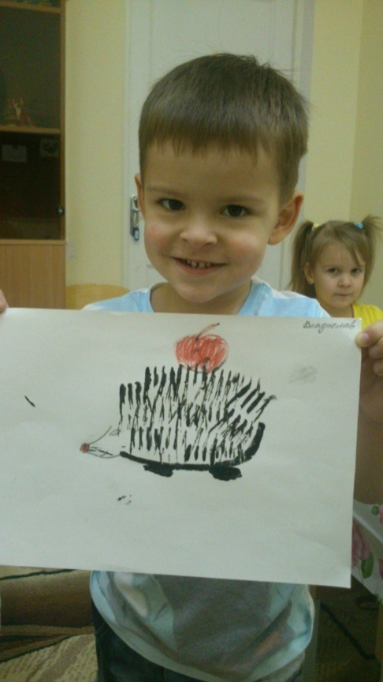
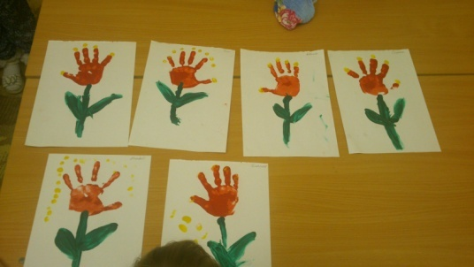
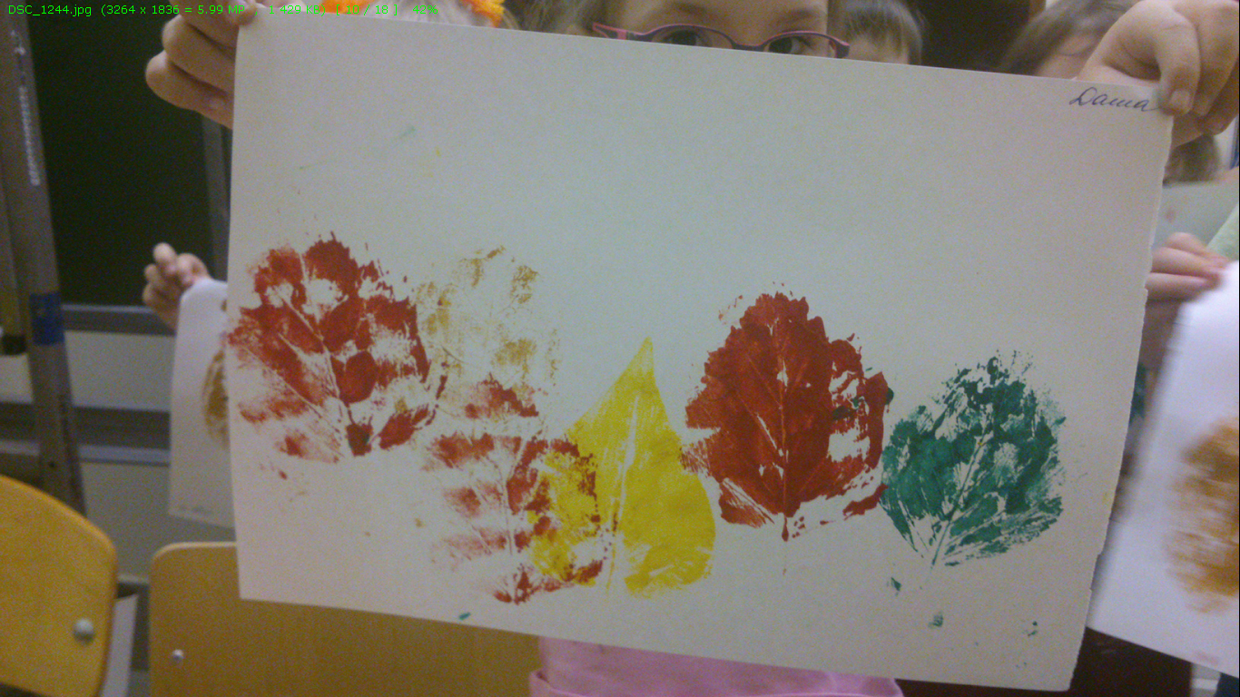

Выводы и перспективы:
- Во втором полугодии 2016-2017 учебного года планирую организовать открытое мероприятие для родителей (законных представителей) воспитанников, посещающие ДПОУ по развитию творческих способностей у детей «Волшебная кисть».
- Творческие работы воспитанников, посещающие ДПОУ по развитию творческих способностей у детей «Волшебная кисть» будут участвовать в конкурсах различного уровня.

Хотелось бы отметить, что в целом работы детей в технике нетрадиционного рисования, получались интересными, выразительными, красочными и радовали как самих маленьких художников, так и их родителей. Поэтому, можно сделать вывод, что работа в данном направление дает положительные результаты.

